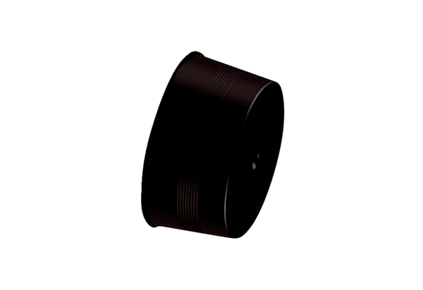Uzavírací víko MA-VD63<data>
<p class="FT">Obsah dodávky:</p>
</data>
10 kusů<data>
<p class="FT">Sortiment:</p>
</data>
K
<data>
<p class="FT">Typové číslo:</p>
</data>
0059.2137<data>
<p class="FT">Výrobce:</p>
</data>
MAICO

